ПЛАН ЗАСТРОЙКИ
по компетенции
«Инженерия лесопользования и лесовосстановления»
Региональный этап

2024 г.

Актуальный план застройки для проведения чемпионата вычерчивается в соответствии с принятыми в компетенции условными обозначениями с применением компьютерных программ и с учетом наименований инфраструктурного листа
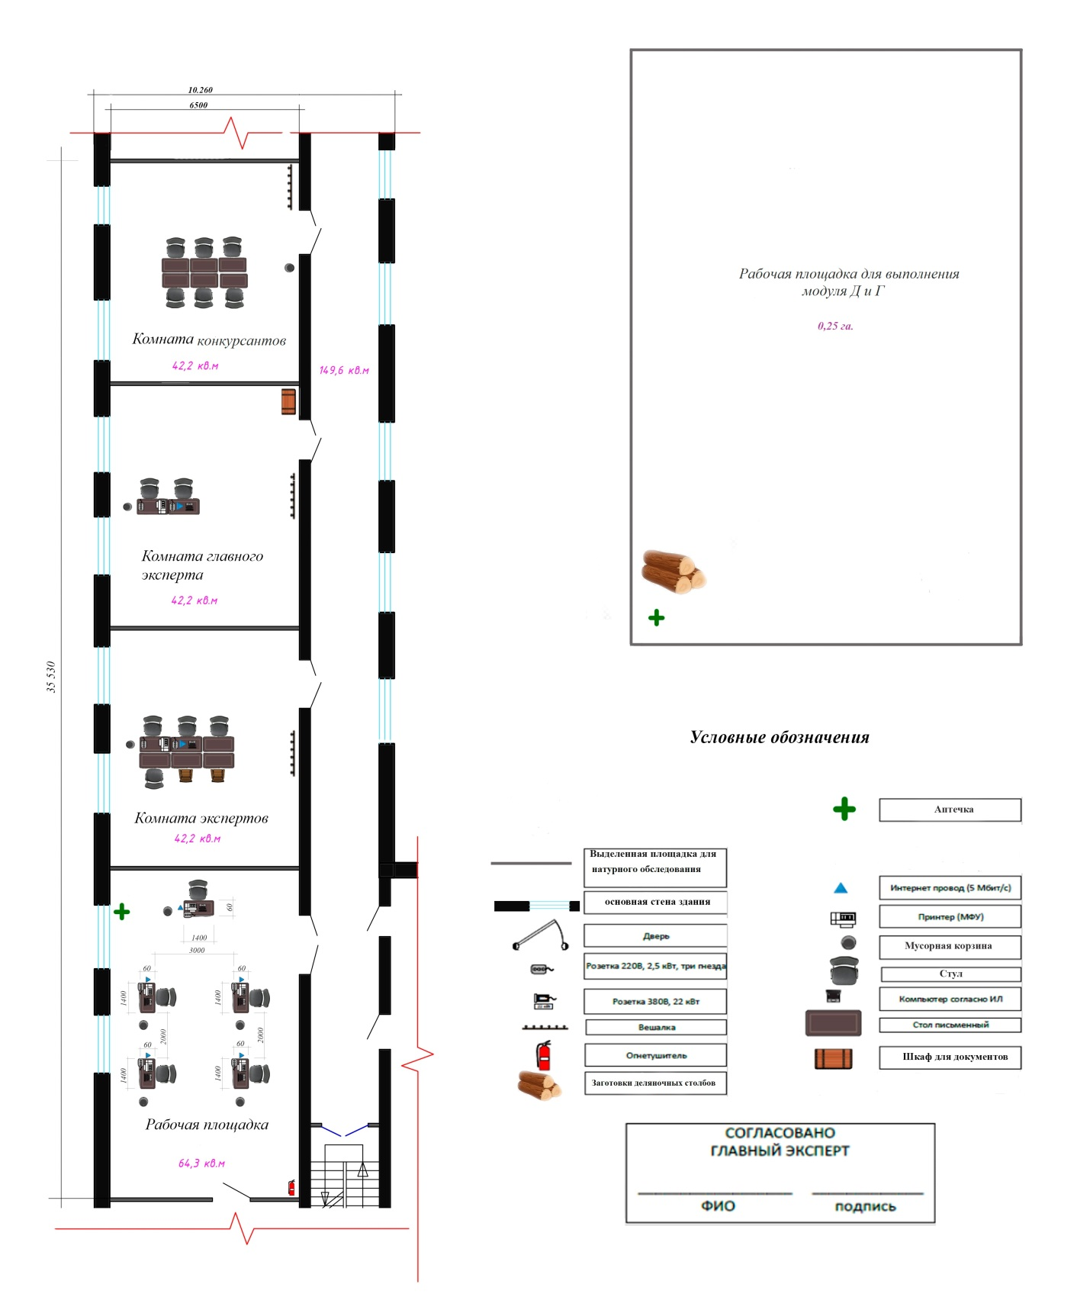

План застройки может иметь иную планировку, утвержденную главным экспертом площадки.
При выполнении конкурсного задания (инвариант) площадь участка для полевых работ (модуль Д) должна быть не менее 0,25 га на одного конкурсанта.
Комната участников, комната экспертов, главного эксперта могут находиться в другом помещении, за пределами конкурсной площадки в шаговой доступности. Зона работы главного эксперта может размещаться как в отдельном помещении, так и в комнате экспертов.

